**單元二：職災＋門市術科 (可使用計算機)**

**一、是非題，根據題目填上o或x，每題2分，共20分**

1.( )在工作場所中談話、飲食或用受汙染的手拿食物，都有可能從口中食入有害物質或致病原。

2.( )工作場所如果有熱源，如:麵包師、廚師等都容易產生熱疹或熱衰竭。

3.( )長期照明不良只會造成近視而已，不會太嚴重。

4.( )動物皮毛上的寄生蟲只對動物有影響，不會危害人類。

5.( )粉塵引起的主要危害為肺部疾病。

6.( )如果有失眠、頭痛、易怒或容易感覺緊張等症狀時，只需要休息一下就好。

7.( )一氧化碳吸入過多會使人體血液失去攜氧能力而窒息死亡，所以要小心避免處在充滿一氧化碳的密

閉環境中。

8.( )工作環境必須有緊急逃生路線以及消防設備。

9.( )全身性震動會使人消化不良、背痛、頭痛等。

10.( )懷孕的員工可以拒絕上大夜班。

**二、填空題，每題2分，共52分。**

**(一)請依據職業類型，寫出從事這類工作的人容易有哪些職業疾病。**

1.教師：＿＿＿＿＿＿＿＿＿＿＿＿＿＿＿＿＿＿＿　6.農夫：＿＿＿＿＿＿＿＿＿＿＿＿＿＿＿＿＿＿＿

2.護理人員：＿＿＿＿＿＿＿＿＿＿＿＿＿＿＿＿＿　7.貨車司機：＿＿＿＿＿＿＿＿＿＿＿＿＿＿＿＿＿

3.加油站人員：＿＿＿＿＿＿＿＿＿＿＿＿＿＿＿＿　8.鐵工廠人員：＿＿＿＿＿＿＿＿＿＿＿＿＿＿＿＿

4.超商人員：＿＿＿＿＿＿＿＿＿＿＿＿＿＿＿＿＿　9.潛水教練：＿＿＿＿＿＿＿＿＿＿＿＿＿＿＿＿＿

5.廚師：＿＿＿＿＿＿＿＿＿＿＿＿＿＿＿＿＿＿＿ 10.建築工人：＿＿＿＿＿＿＿＿＿＿＿＿＿＿＿＿＿

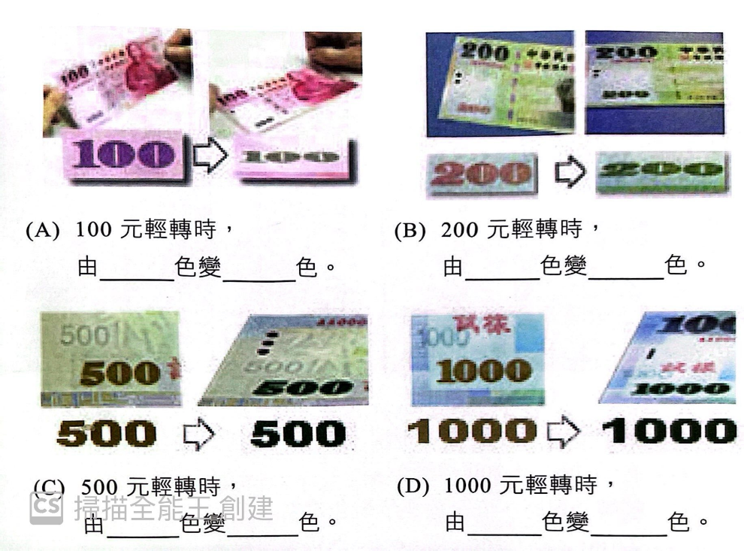**(二)收取鈔票時，可輕轉鈔票，右下角鈔票面額會有變色油墨，請寫出變化之顏色。**

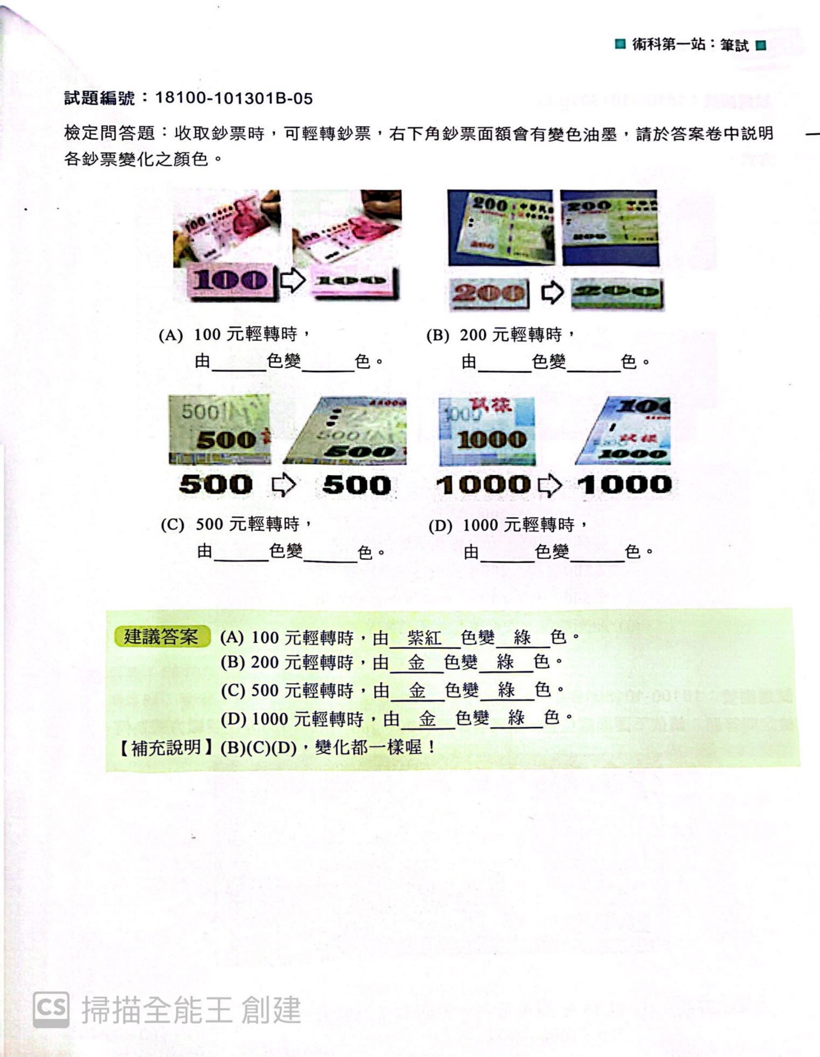

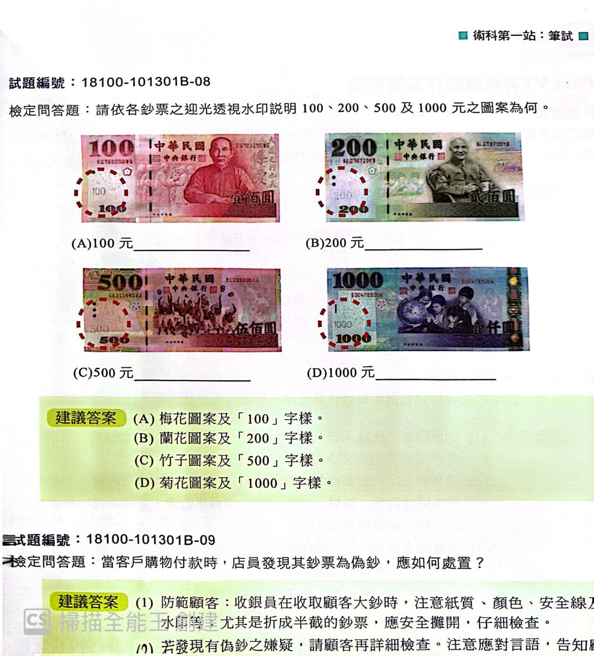**(三)請依各鈔票之迎光透視水印說明100、200、500及1000元之圖案為何。(每題皆須寫一個圖案跟圈出的字樣)**

**三、問答題：請將正確答案寫在黑框內，共28分**

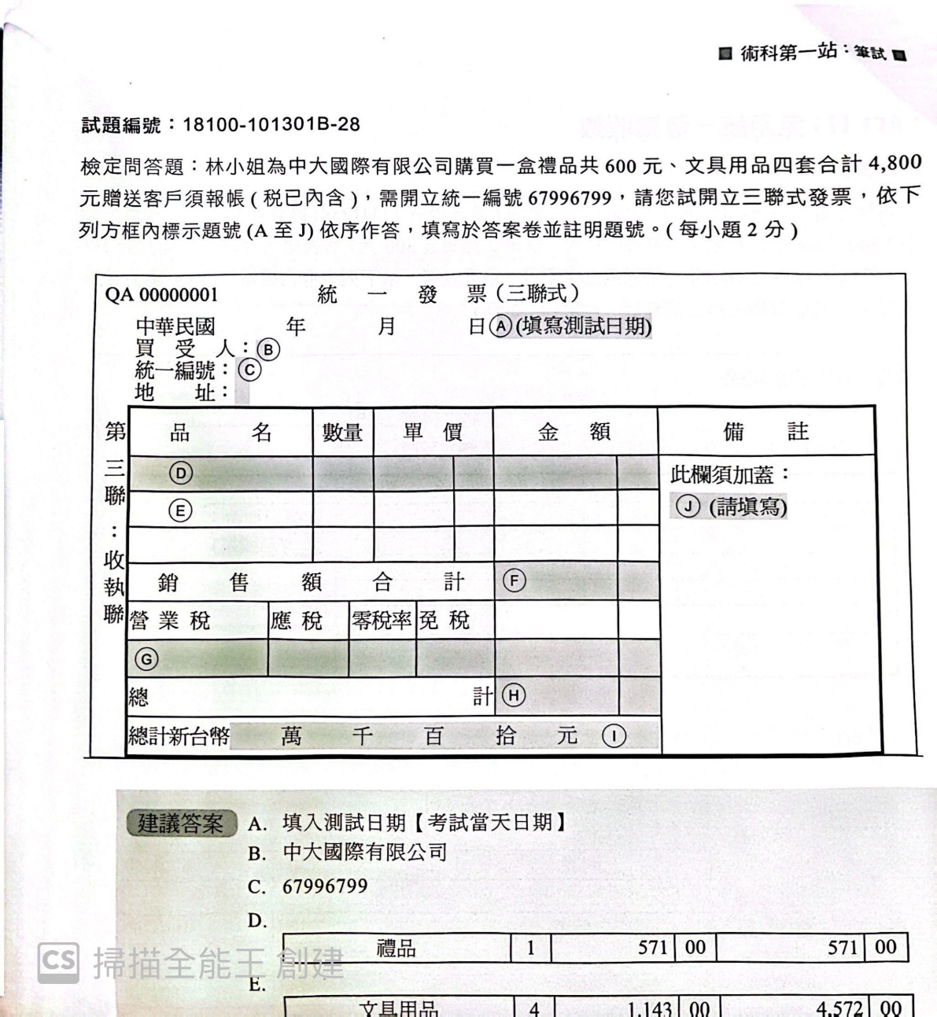 1.免用統一發票收據，每題1分，共10分。

18100-101301B-28

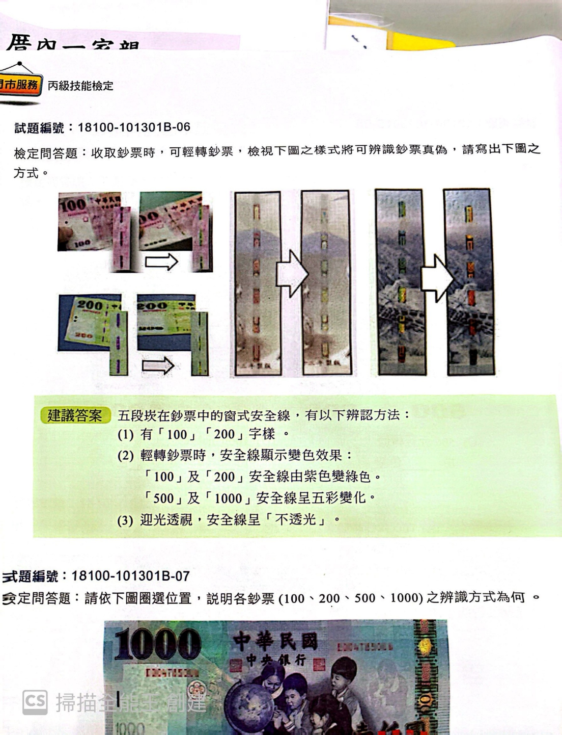

2.辨識鈔票真偽方式，本題共8分。 18100-101301B-06